LITHIASE BILIAIRE

INTRODUCTION
- Lithiase biliaire : pathologie suite à l’existence de calcul dans les voies biliaires
- Fréquente et bénigne
- Conséquences graves si compliquées

RAPPEL
- Bile :
  - C’est une solution comportant 90-95% d’eau
  - Eléctrolytes inorganiques
  - Composés organiques : bilirubine, cholestérol et phospholipides
  - Secrétion biliaire : 750 ml/j
- Anatomie des voies biliaires
  - 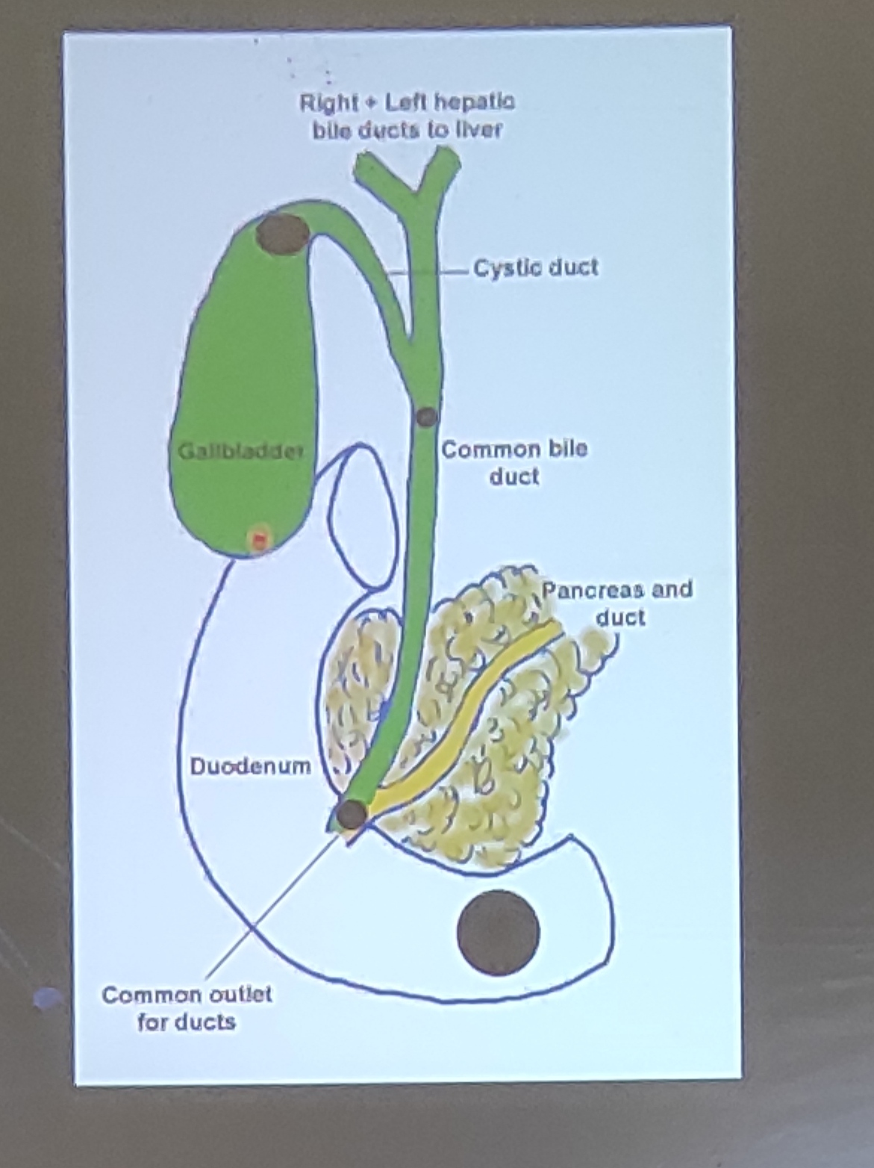

EPIDEMIOLOGIE
- Prévalence LB : difficile à préciser car la majorité restent asymptomatiques
- Europe : >> 10 à 20% de la population
- 1/3 des malades ayant une LB symptomatique auront une complication
- France : 160.000 nouveaux cas/an (incidence)

FACTEURS FAVORISANTS LA LITHOGENESE
- Age : augmente avec l’âge
- Sexe : 2 à 3 fois plus fréquent chez la femme
- Grossesse : augmentation du risque
- Poids : plus fréquents chez les obèses
- Ethnie et facteurs génétiques
  - Maximale : chez les tribus indienne américaines
  - Minimale : japon
  - Moyenne en Europe et amérique de Nord
- Médicaments : hypolipémiants, contraceptifs oraux riches en oestrogènes, octréotide
- Jeûne : le jeûne prolongé favorise la lithiase biliaire
- Les lipides biliaires sont constitués de cholestérol, lécithine et sels biliaires : triangle de Small et Dervichian
  - 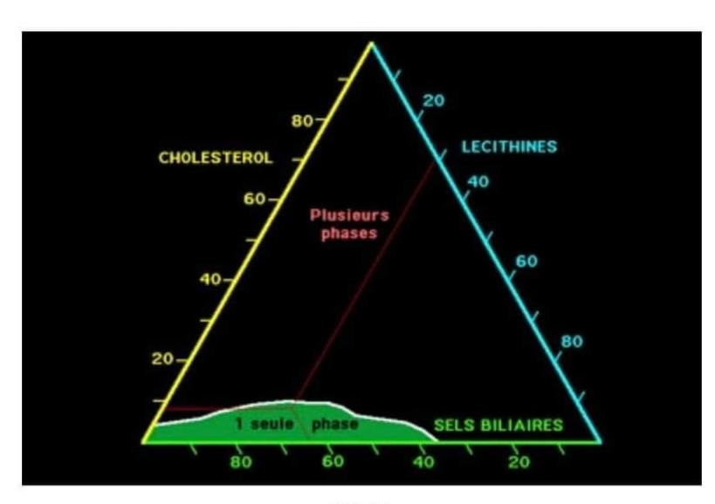

Différents types de calcul biliaire
- Calculs mixtes (80%) :couches concentriques de bilirubinate de calcium et de cholestérol. Couleur claire. Opaques aux rayons X
- Calculs de cholestérol pur (15%) : structure cristalline. Transparents aux rayons X
- Calculs pigmentaires : bilirubine et calcium. Couleur vert foncé ou noirâtre. Transparents aux rayons X
- Calculs de carbonate de calcium : grains fins comme du sable, lourds et sédimentent au fond de la vésicule biliaire. Opaques aux rayons X
- Les calculs à noyau figurés ont un centre formé par un parasite

HISTOIRE NATURELLE
- La lithiase biliaire est latente (80% des cas)
- Manifestations douloureuses isolées :
  - Colique hépatique
  - Symptomatologie fonctionnelle
  - Peut simuler la douleur typique d’une pancréatite aiguë
- Manifestations infectieuses de complications
  - Cholécystite aiguë, péritonite, angiocholite
- Manifestations ictériques : rétention biliaire
- Manifestations occlusives : iléus biliaire

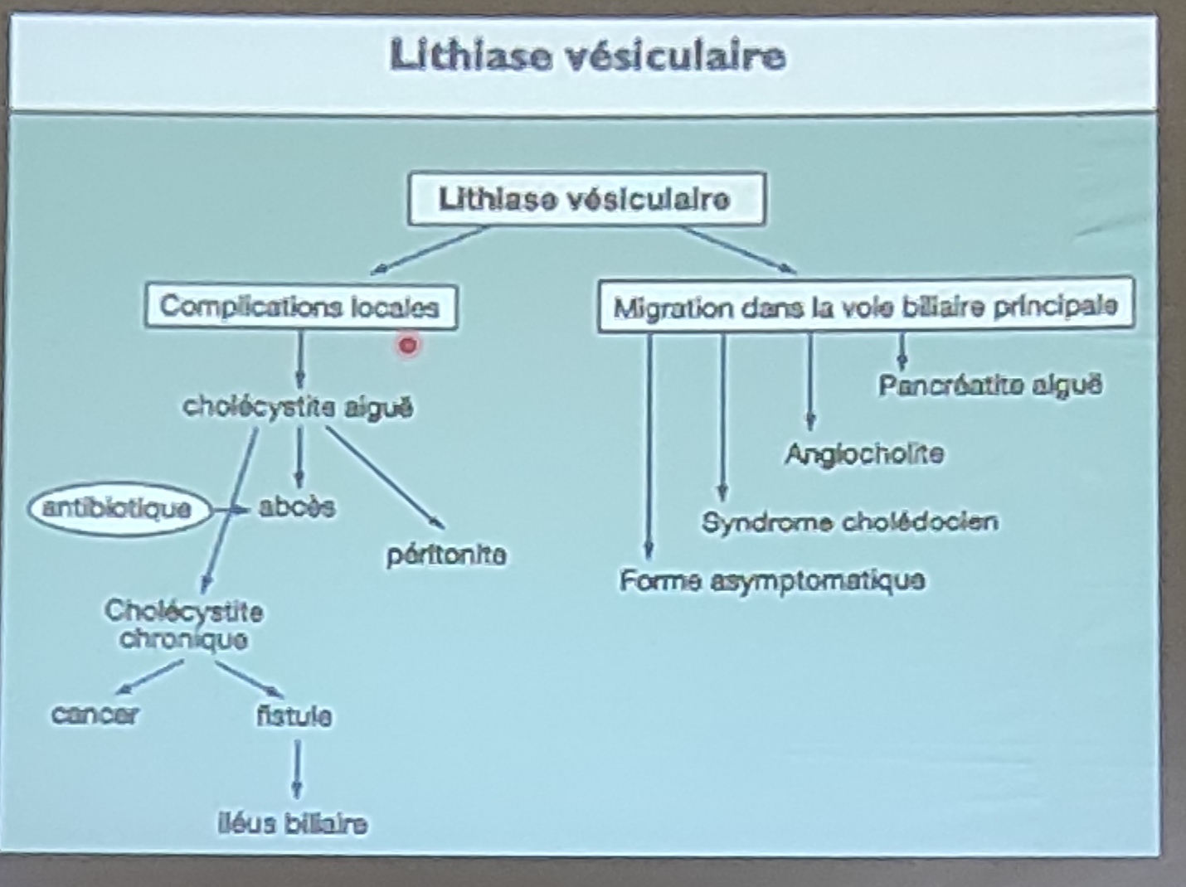
Angiocholite : infection du contenu biliaire et de la voie biliaire principale (choledoque)
Voie biliaire principale : canal hépatique gauche et droite, commune, choledoque (car nécessaire pour que la bile s’écoule normalement)
Voie biliaire accessoire : vésicule biliaire et canal cystique

ELEMENTS DE DIAGNOSTIC

Anamnèse
  - Douleur = colique hépatique
    - Douleur brutale et intense
    - Siège au niveau de l’hypocondre droit
    - Inhibe la respiration ou coupe l’inspiration
    - Irradiation spécifique vers l’épaule droite
    - Brève

L’examen clinique
    - Douleur spontanée avec blocage de la respiration par : la manoeuvre de MURPHY (consiste à mettre la main au niveau de l’hypochondre droit(palpation) + appuyer + demander au patient d’inspirer (le diaphragme pousse le foie vers le bas, main en contact avec la vésicule comprimée par le foie, si il y a calcul, -> douleur car compression)
      - Point de Murphy : réunion du rebord costal droit avec le bord externe du grand droit D

Paraclinique

Examen radiologique
    - Une radiographie de l’abdomen sans préparation peut mettre en évidence des images calcifiées
    - Attention : notion sur les calculs radio-opaques et radio-transparentes 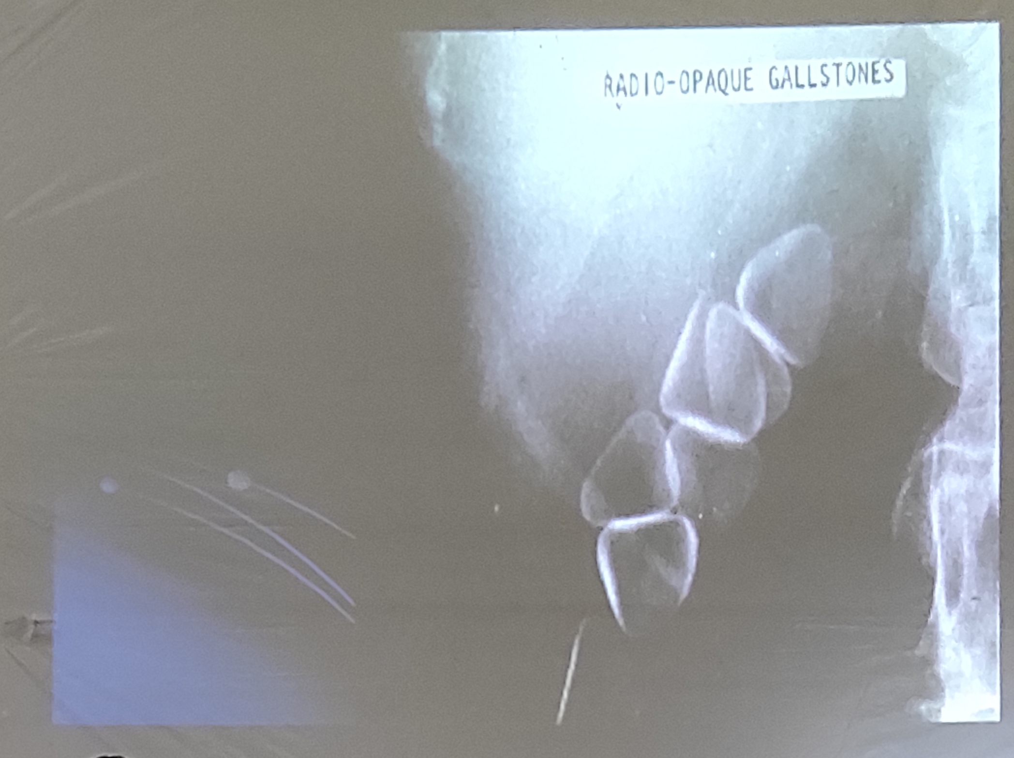

Echographie ou Echotomographie(examen de 1ère intention)
    - Méthode simple de visualisation des calculs
    - Examen de première intention
    - Réalisale même en présence d’un ictère
    - Images :
      - Images hyperéchogènes
      - Cônes d’ombre postérieurs
    - Cependant, l’étude de la voie biliaire principale est souvent difficile (car en profondeur)
    - 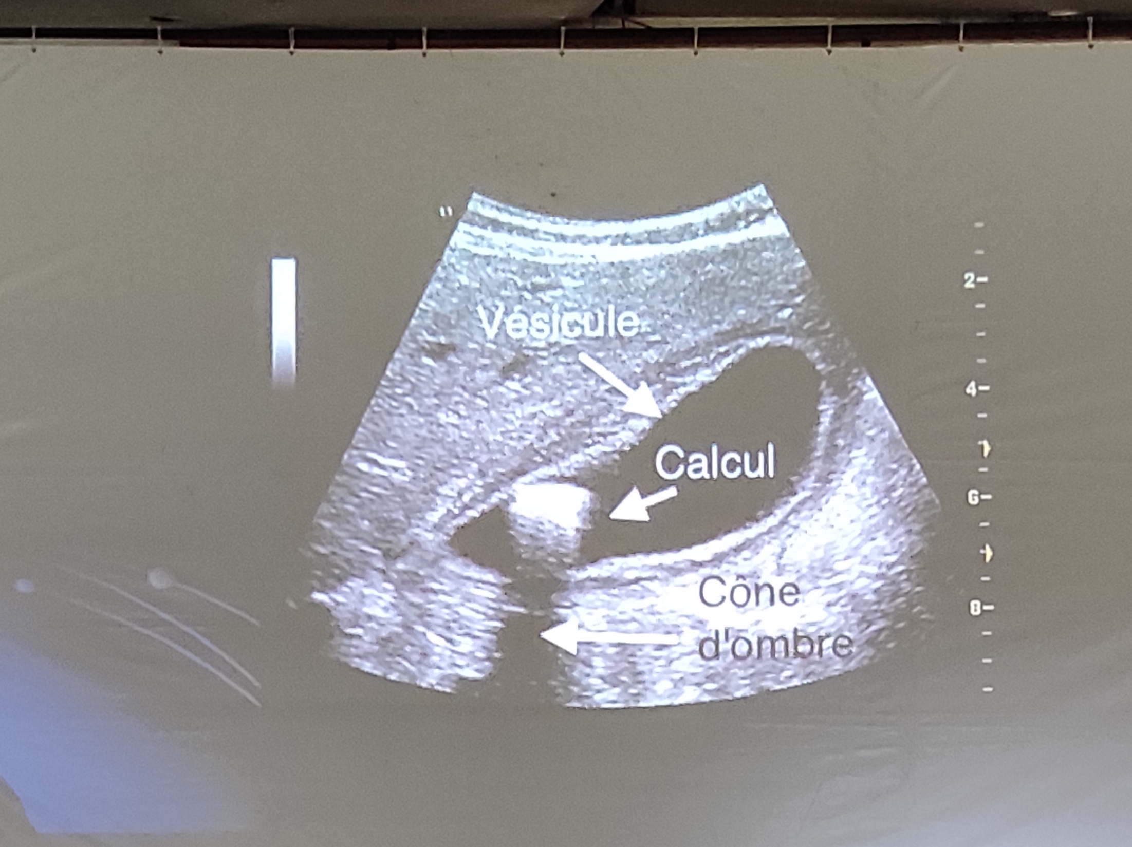
- Cholécystographie par voie orale et cholangiographie intraveineuse : abandonnés

Cholangiographie rétrograde par voie endoscopique
- par cathétérisme de la papille. Elle permet de viualiser une lacune du bas cholédoque (cathétérisme puis injection du pdc)

Cholangiographie per-opératoire :
- Injection de produit de contraste lors de l’opération

Scanographie

IRM : bili-IRM

